Отчет по исполнению внутренних заказов (СКД)
- Параметры отчета: Период с хх.хх.хх по хх.хх.хх;
Внутренний заказ (выбор из журнала);
Заказчик (справочник подразделения организации);
Исполнитель (справочник подразделения организации);
Вид производства:(-Основное производство;
-Вспомогательное производство);
- Настройка отчета: предлагается использовать типовую настройку формирования отчета 1С:
Группировка строк: -Отчет производства за смену;
-Внутренний заказ;
-Заказ на производство;
-Требование-накладная;
- Плановая калькуляция;
3. Отборы: см. параметры отчета.
4. Отчет формируется на данных по внутренним заказам, по которым есть отчеты производства за смену, дата которых попадает в заданный период.
5. Данные в табличную часть отчета попадают в хронологическом порядке по дате списания материалов в производство: ( Требование-накладная, содержащая ссылку на документ,
«Заказ на производство», по структуре подчиненности: Внутренний заказ-Заказ на производство; Требование-накладная - Заказ на производство; Плановая калькуляция-Заказ на производство);

6. Количество строк в отчете, связанных с документом «Требование-накладная», равно количеству номенклатурных позиций в документе.
7. Если в параметрах отчета не задан номер внутреннего заказа, а задано, например, подразделение-исполнитель, то отчет выдается по всем внутренним заказам, по которым дата отчета производства за смену попадает в заданный временной интервал и, исполнителем по которым, является данное подразделение.
8. Данные в отчете состоят из двух частей:
-материальная (заполняется по данным документа Требование-накладная);
-нематериальная (заполняется по данным документа Плановая калькуляция).
Материальная часть (документы Требования накладная), в свою очередь, формируется на основании данных в проводках документа «Требование – накладная» плюс досчет по результатам Расчета себестоимости по аналогичной корреспонденции и номенклатурной группе, указанной в Требовании-накладной. Досчет проходит по отдельному регистратору «Расчет себестоимости», отдельными строками, ниже документа «Требование-накладная», с расшифровкой по номенклатуре затрат.
Способ учета затрат РАУЗ.
Из регистра УчетЗатратРегламентированный по регистратору «Расчет себестоимости» необходимо взять досчет затрат по списанию материальных затрат на номенклатурную группу, указанную в соответствующей требовании-накладной.

Если в требовании списываются на затраты материалы собственного производства, изготовленные в текущем периоде, то стоимостные характеристики (сумма в проводке) в Требовании-накладной отсутствует, а появляется по заданной корреспонденции и номенклатурной группе , которая фигурирует в Требовании-накладной, только при расчете себестоимости.
Нематериальная часть заполняется на данных документа «Плановая калькуляция» (не типовой документ 1С, доработка), который содержит ссылку на Внутренний заказ (см. структуру подчиненности по Внутреннему заказу).
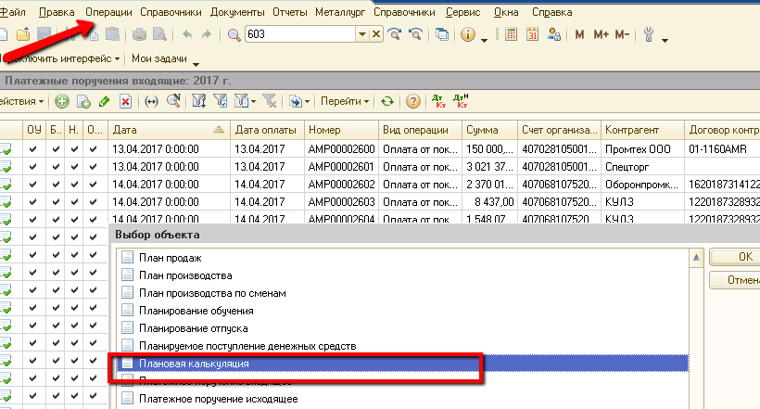
Полный интерфейс/Операции/Документы/Плановая калькуляция.
По строке Отчет производства за смену, стоимостная оценка определяется расчетом себестоимости, но в отчете графа «Сумма» для данного документа не заполняется, так как представляет собой слагаемое материальных и нематериальных затрат на производство и, в противном случае, получим удвоенную сумму по строке «Итого». Номенклатурные группы Отчета производства за смену и номенклатурная группа в Требованиях – накладных, которыми списывались материалы на данное производство, совпадают.

Документ | №  Док-та | Дата док-  та | Номер  ПРОЕКТА | Номенклатура в Заказе на произ-во | Дополнительные требования | Заказчик | Исполнитель | Номенклатура  (номенклатурный номер) | Статья затрат | Кол-во | Сумма | Счет  получатель
-Отчет пр-ва за смену | 1 | +
-Внутренний заказ | + | + |  |  | +  (заполняется информацией из поля «Комментарий») | + | +
-Заказ на пр-во | + | + |  | +)*
-Требование накладная | 1 | + |  |  |  |  |  | + | + | + | +
 |  |  |  |  |  |  |  | + | + | + | +
Требование накладная | 2 | + |  |  |  |  |  | + | + | + | +
Расчет себестоимости |  |  |  |  |  |  |  | + | + |  | +
-Отчет пр-ва за смену | 2 | +
Внутренний заказ | + | + |  |  | + | + | +
-Заказ на пр-во | + | + |  | +
Требование накладная | 1 | + |  |  |  |  |  | + | + | + | +
 |  |  |  |  |  |  |  | + | + | + | +
Плановая калькуляция | + | + |  |  |  | + | + |  | + | + | +
ИТОГО |  |  |  |  |  |  |  |  |  |  | ∑
+) | Знаком + отмечены показатели и документы, на основании данных которых они заполняются.

КОНТРОЛЬНЫЙ ПРИМЕР
Период: 23.01.17 - 23.01.17
Исполнитель: Цех по ремонту оборудования
Вид производства: Вспомогательное производство

Документ | №  Док-та | Дата док-  та | Номер  ПРОЕКТА | Номенклатура в Заказе на произ-во | Дополнительные требования | Заказчик | Исполнитель | Номенклатура  (номенклатурный номер) | Статья затрат | Кол-во | Сумма | Счет  получатель
-Отчет пр-ва за смену | АМР  0000000801 | 22.03.17
-Внутренний заказ | АМР  17000003 | 09.01.17 |  |  | Изготовить винт крепления хвосто-  Вика СГП | Прокатное  Произ-во | Цех по  Ремонту  оборудования
-Заказ на пр-во | АМР  00000291 | 31.01.17 |  | ВИНТ КРЕПЛЕНИЯ ХВОСТОВИКА СГП
-Требование накладная | АМР  00001162 | 31.01.17 |  |  |  |  |  | ПРУТОК СТ40Х D50  (M0950400241) | Материалы - черный металл (23) | 0,04330 | 1625,51
Требование накладная | АМР  00002754 | 06.03.17 |  |  |  |  |  | КРУГ Г/К СТ45 D65 ГОСТ 2590  (M0000021074 ) | Материалы - черный металл (23) | 0,02500 | 908,90
 |  |  |  |  |  |  |  | ПРУТОК СТ40Х D50 | Материалы - черный металл (23) | 0,02900 | 1,09
-Отчет пр-ва за смену | АМР  0000000801 | 23.01.17 |  |  |  |  |  |  |  |  |  | 10.05
Плановая калькуляция | 000004522 | 13.03.17 |  |  |  |  |  |  | Общепроизводственные расходы (23) | 1 | 2 990,16
 |  |  |  |  |  |  |  |  | Страховые взносы основных рабочих вспомогательных цехов (23) | 1 | 1 737,74
 |  |  |  |  |  |  |  |  | Заработная плата основных рабочих вспомогательных цехов (23) | 1 | 5 642,00
ИТОГО |  |  |  |  |  |  |  |  |  |  | 12905,40

